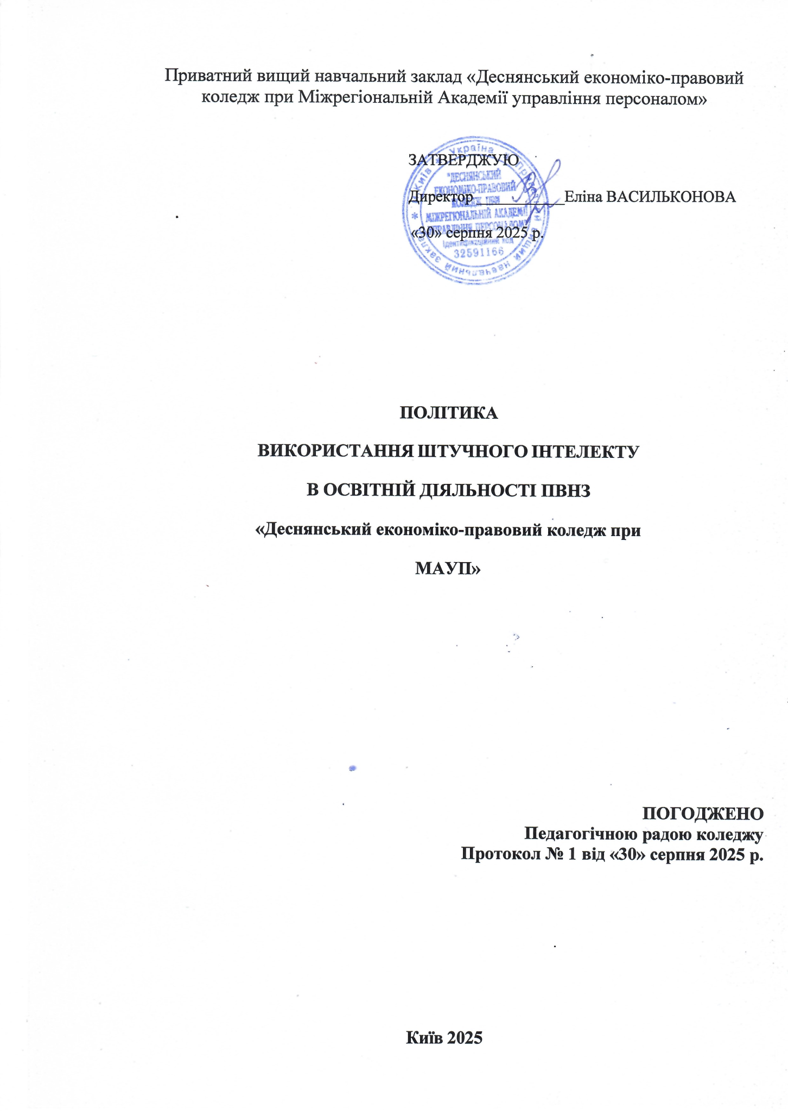

ВИЗНАЧЕННЯ ТЕРМІНІВ
Штучний інтелект (ШІ): Технології, що дозволяють комп'ютерним системам виконувати завдання, які зазвичай вимагають людського інтелекту, як-от навчання, міркування, формування та аналіз.
Генеративний ШІ: Різновид ШІ, який застосовують для створення нового контенту, включно з текстом, зображеннями, аудіо, кодом, відео тощо.
Інструменти ШІ: Програмні продукти та сервіси на основі ШІ, такі як чат-боти, генератори тексту, аналізатори даних тощо.
Промт (запит): Текстова або вербальна інструкція, яку користувач надає моделі ШІ для керування генеративним процесом. Це може бути запитання чи завдання, що надає контекст для створення відповіді.
Галюцинування ШІ: Феномен, за якого результат роботи системи генеративного ШІ містить неточну або хибну інформацію, що оманливо представлена як достовірна.
Грамотність у галузі ШІ: Знання, уміння та навички, які допомагають користувачам оцінити можливості, ризики й потенційну шкоду від систем ШІ та вжити заходів для її уникнення.

ПРЕАМБУЛА
Штучний інтелект — це потужний допоміжний інструмент, а не заміна людського інтелекту. Важливо розуміти, що ШІ-системи, наприклад, великі мовні моделі, не "розуміють" зміст, який вони генерують. Вони функціонують як асистенти, генератори ідей, партнери для обговорення або стимулятори творчості. Здатність ШІ створювати граматично коректні та логічно послідовні тексти може призвести до оманливого враження про їхню "розумність" чи безпомилковість.
Відповідальність за зміст, створений за допомогою ШІ, повністю лежить на користувачеві. Студент чи викладач повинні володіти достатньою предметною компетенцією, щоб критично оцінювати та перевіряти інформацію, надану ШІ. Недостовірність, відома як "галюцинації", є поширеним обмеженням сучасних ШІ-систем і має враховуватися при їх використанні.
ШІ-системи відображають дані, на яких вони навчалися, що може призводити до упередженості або шкідливого контенту. Багато сучасних моделей тренувалися переважно на даних із західних джерел, що може обмежувати їхню здатність об'єктивно відображати інформацію з різних культурних контекстів. Етичні аспекти використання ШІ є невід'ємною частиною академічної доброчесності. Принципи використання ШІ мають відповідати загальним нормам наукової етики та доброчесності. Ефективне використання ШІ вимагає розвитку ШІ-грамотності — здатності розуміти, аналізувати та критично оцінювати принципи роботи та результати ШІ. Ця навичка є ключовою для відповідального та етичного застосування цих технологій в академічному середовищі. Нагадуємо, що сам ШІ не має поняття істини, і його результати є лише відображенням даних, на яких його було треновано.

ЗАГАЛЬНІ ПОЛОЖЕННЯ
ПВНЗ «Деснянський економіко-правовий коледж при Міжрегіональній Академії управління персоналом» (далі коледж) усвідомлює критичну важливість відповідального використання штучного інтелекту в сучасній освіті. Роль коледжу полягає наданні достатніх навичок здобувачам освіти необхідних для професійного життя (професійна компетентність, загальні навички та навички самовдосконалення). Використання штучного інтелекту є частиною цифрової компетентності. Коледж прагне безпечно й ефективно інтегрувати ШІ на всіх етапах навчання, розглядаючи його як інноваційний інструмент, що сприяє розвитку практичних навичок і готує конкурентоспроможних фахівців для сучасного ринку праці.

Метою цієї політики є встановлення чітких правил та рекомендацій для:
  - Забезпечення академічної доброчесності.
  - Підвищення якості освіти та сприяння інноваціям у навчанні та дослідженнях.
  - Регламентації застосування ШІ в освітній діяльності.
  - Забезпечення дотримання етичних норм та вимог законодавства щодо захисту даних та інтелектуальної власності.
Політика поширюється на всіх учасників освітнього процесу: викладачів, здобувачів освіти, адміністративних працівників та інших осіб, що мають доступ до ресурсів коледжу. Ця політика буде регулярно переглядатися та оновлюватися відповідно до технологічних змін.

ПРИНЦИПИ ВИКОРИСТАННЯ ШІ
Використання ШІ в коледжі ґрунтується на ключових принципах етики та відповідальності:
- Контроль з боку людини: Системи ШІ є інструментом, що розширює можливості людини. Автоматизовані системи оцінювання повинні передбачати можливість перегляду та затвердження результатів викладачем.
- Технічна надійність і безпека: Системи ШІ мають бути стійкими, надійними та захищеними від незаконного використання.
- Конфіденційність й управління даними: Забезпечується захист персональних даних та повага до конфіденційності відповідно до законодавства та політики безпеки коледжу.
- Прозорість: Процеси, пов'язані з використанням ШІ, мають бути зрозумілими для всіх учасників освітнього процесу. Користувачі повинні усвідомлювати, що взаємодіють із ШІ, та бути поінформованими про його можливості й обмеження.

Доступність: Різноманітність, недискримінація і справедливість: ШІ повинен сприяти створенню інклюзивного освітнього середовища та забезпечувати рівний доступ без будь-якої дискримінації.
- Підзвітність: Мають бути створені механізми для забезпечення відповідальності за результати використання систем ШІ. Кожен користувач несе особисту відповідальність за застосування ШІ та отримані результати.

ЗАСТОСУВАННЯ ШІ В ОСВІТНЬОМУ ПРОЦЕСІ
Коледж розглядає інструменти ШІ як допоміжні засоби для вдосконалення навчання, викладання та адміністративних процесів.

Можливості для викладачів:
- Створення персоналізованих навчальних траєкторій для здобувачів освіти.
- Генерація різноманітних навчальних матеріалів: тестів, вправ, кейсів, презентацій.
- Автоматизація рутинних завдань: пошук літератури, перевірка завдань, надання зворотного зв’язку.
- Перевірка граматики, структури та стилю власних письмових робіт.

Можливості для здобувачів освіти:
- Організація самостійного навчання, розвиток навичок письма та розширення лексичного запасу.
- Швидкий пошук інформації та робота з матеріалами іноземною мовою.
- Генерація ідей для написання есе, створення презентацій та інших творчих завдань.
- Створення мультимедійних матеріалів (презентацій, відео, зображень).

ЕТИКА ТА АКАДЕМІЧНА ДОБРОЧЕСНІСТЬ
Коледж рішуче виступає проти неправомірного використання ШІ та підтримує освітнє середовище, побудоване на прозорості та повазі до інтелектуальної власності.

Основні правила та обмеження:
- ЗАБОРОНЕНО: Подання повністю згенерованих ШІ робіт як власних. Такі дії є грубим порушенням академічної доброчесності та прирівнюються до шахрайства та фабрикації.
- ПЛАГІАТ: Генерація текстів за допомогою ШІ без належного цитування та посилання на джерела вважається плагіатом.

ОБОВ'ЯЗКОВА АТРИБУЦІЯ (ЗВІТУВАННЯ): Здобувачі освіти
повинні чітко вказувати, які саме частини їхніх робіт були створені за допомогою інструментів ШІ. Рекомендується надавати детальний опис використання ШІ, що може включати: мету використання, дослівний запит (промпт), назву інструменту та опис того, як результат був оброблений користувачем.
- ДОЗВОЛЕНА ДОПОМОГА: Використання ШІ для технічної роботи, як-от форматування, перевірка граматики, структурування, перефразування власної ідеї, не є порушенням академічної доброчесності.
- КРИТИЧНЕ МИСЛЕННЯ: Здобувачі освіти несуть повну відповідальність за достовірність інформації, згенерованої ШІ, та повинні її критично оцінювати й перевіряти, пам'ятаючи про ризик "галюцинацій".
- РОЛЬ ВИКЛАДАЧА: Викладачам рекомендується розробляти завдання, що стимулюють розвиток критичного мислення, та доповнювати письмові роботи усними презентаціями або співбесідами для запобігання надмірному використанню ШІ.
- МАРКУВАННЯ ЗАВДАНЬ щодо використання ШІ є ключовим елементом прозорості та академічної доброчесності в освітньому процесі коледжу. Це допомагає викладачам і студентам чітко розуміти, наскільки дозволено або необхідно використовувати інструменти штучного інтелекту для виконання конкретних завдань.

ІНДИКАТОРИ ВИКОРИСТАННЯ ШІ
Викладач визначає рівень допустимого використання ШІ для кожного конкретного завдання та чітко інформує про це здобувачів освіти. Для цього використовується система маркування, яка може бути повідомлена студенту в письмовій (наприклад, у завданні на платформі МУДЛ, у бланку з завданням, у методичних посібниках, інструкціях) та/або усній (під час оголошення завдання на лекції чи семінарі) формі.
З метою швидкого та однозначного інформування здобувачів освіти та викладачів про правила використання технологій штучного інтелекту в навчальному процесі запроваджується використання візуальних індикаторів використання ШІ в освітньому процесі. Їхня мета — зробити ці правила максимально зрозумілими, усуваючи потребу в довгому текстовому описі.

Призначення візуальних індикаторів:
- Миттєва ідентифікація: Замість читання довгих інструкцій, студент може з одного погляду зрозуміти, чи дозволено ШІ для виконання завдання. Це економить час і запобігає непорозумінням.
- Забезпечення академічної доброчесності: Чіткі візуальні позначки допомагають уникнути випадкового плагіату та порушень, оскільки правила стають очевидними ще до початку роботи над завданням.
- Уніфікація правил: Використання єдиних символів або позначок для всіх завдань у межах коледжу чи університету створює послідовну систему, до якої студенти швидко звикають.
- Ефективна комунікація: Навіть якщо правила були оголошені усно, візуальний індикатор на самому завданні слугує нагадуванням і допомагає уникнути забування.

ВІДПОВІДАЛЬНІСТЬ, БЕЗПЕКА ТА КОНТРОЛЬ
1.Особиста відповідальність: Кожен користувач несе персональну відповідальність за результати, отримані за допомогою ШІ, та за дотримання цієї політики.
- Захист даних: Забороняється вводити персональні, конфіденційні або таємні дані в будь-які публічні системи ШІ. Усі дані мають бути захищені від несанкціонованого доступу відповідно до законодавства та політики безпеки коледжу.
- Підтримка коледжу: Коледж забезпечує навчання та підтримку для здобувачів освіти і викладачів з питань етичного та ефективного використання ШІ.
- Контроль: Коледж залишає за собою право перевіряти академічні роботи на наявність неправомірного використання ШІ, зокрема за допомогою спеціалізованого програмного забезпечення.
- Наслідки порушень: У разі виявлення порушень цієї політики до винних осіб можуть бути застосовані дисциплінарні заходи відповідно до внутрішніх нормативних документів коледжу та чинного законодавства.

Джерела
- Рекомендації щодо відповідального впровадження та використання технологій штучного інтелекту в закладах вищої освіти (2025). URL: https://mon.gov.ua/static- objects/mon/sites/1/news/2025/04/24/shi-v-zakladakh-vyshchoi-osvity-24-04-2025.pdf
- Суботін С., «Нейронні мережі: теорія і практика», Видавництво - О. О. Євенок, Житомир, Україна. 2020. С. 8 – 33
- Асоціація управління інформаційними ресурсами (2020), «Когнітивна аналітика: Концепції, методології, інструменти та додатки», вид. 1, 2020. С. 196
- Каун Ю., Собчук О., «Штучний інтелект як інструмент кібератак та кібербезпеки», I Міжнародна науково-практична конференція «Проблеми інформатики, програмного моделювання та безпеки цифрових систем», Луцьк, Україна. 2024, С. 40 – 41
- Сінгла А., Сухаревський А., Йі Л., Чуй М., Холл Б., Стан штучного інтелекту: як організації перепрофілюються, щоб захопити цінність, 2025, С. 22.

Джерела
- Рекомендації щодо відповідального впровадження та використання технологій штучного інтелекту в закладах вищої освіти (2025). URL: https://mon.gov.ua/static- objects/mon/sites/1/news/2025/04/24/shi-v-zakladakh-vyshchoi-osvity-24-04-2025.pdf

